RENAULT AUSTRAL GANHA PRÉMIO "BEST BUY CAr OF EUROPE 2023"
15 de dezembro 2022

- O Novo Renault Austral foi eleito pelo júri da AUTOBEST como o “Best Buy Car Of Europe 2023”

- Austral conquista uma dupla vitória na competição AUTOBEST 2023, ao receber também, o prémio SMARTBEST para o sistema multimédia OpenR Link conectado com o Google Automotive Services
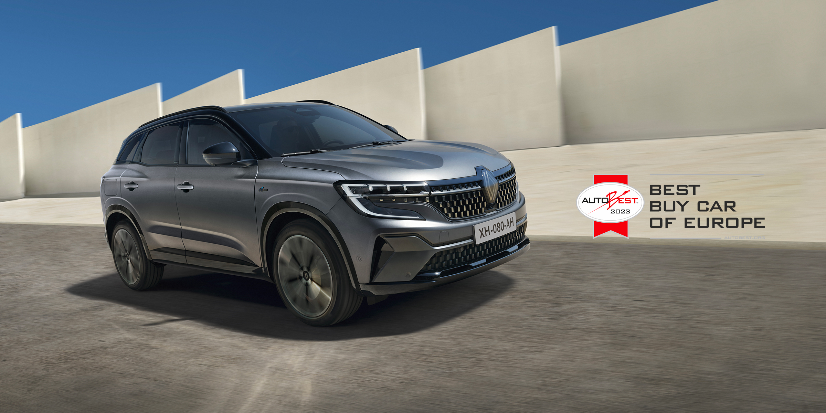

Austral galardoado como "Autobest – BEST BUY CAR OF EUROPE 2023"

Os 31 jornalistas do júri da AUTOBEST, de 31 países europeus, elegeram o Austral como “Best Buy Car of Europe 2023”. Depois de estar no lote dos 6 finalistas, o júri elegeu o Renault Austral como o carro que melhor corresponde aos critérios de compra dos consumidores europeus.

Para além do prémio “Best Buy Car of Europe 2023”, o Novo Renault Austral também ganhou o prémio SMARTBEST 2023 em novembro passado. Este prémio reconhece a excelência do sistema multimédia OpenR Link conectado com o Google Automotive Services, tornando assim o Austral o melhor carro conectado da Europa.

O SUV TECNOLÓGICO, EFICIENTE E CONECTADO PARA TODOS!

Já em comercialização em Portugal, o Austral personifica a estratégia da Renault de reconquistar o segmento C, estando posicionado no coração dos C-SUV. O Renault Austral destina-se a clientes particulares e profissionais que procuram um automóvel diferenciado e orientado para o status.
O Renault Austral oferece o melhor da tecnologia com um total de 32 ajudas à condução, o sistema avançado 4CONTROL da Renault, o ecrã multimédia OpenR Link - que oferece o melhor dos serviços e aplicações Google - e um motor E-TECH full hybrid de 200 cv particularmente eficiente, sem comprometer o prazer de condução.

O novo Renault Austral ganhou o prémio AUTOBEST 2023. Este é um grande orgulho e reconhecimento para todas as equipas Renault que trabalharam no projeto. Os 31 membros do júri AUTOBEST perceberam claramente que nosso novo SUV do segmento C é a síntese perfeita do melhor de dois mundos: um veículo elétrico para conduzir na cidade e um motor híbrido extremamente eficiente capaz de percorrer longas distâncias sem recarregar. Com o OpenR Link e o Google Automotive Services, o Austral oferece o que há de melhor em serviços, conectividade e aplicações para proporcionar uma experiência de condução imersiva e intuitiva.

Fabrice CAMBOLIVE, Diretor de Operações, Renault

O Austral representa o próximo nível da marca Renault. É o melhor produto da fabricante francesa, com materiais de alta qualidade, qualidade percebida muito alta, elevado prazer de condução, design impressionante e provavelmente as tecnologias mais bem conectadas a bordo dos automóveis de hoje. Beneficia de um novo motor híbrido, E-TECH, anterior vencedor do prémio TECHNOBEST. Dos 6 finalistas desta edição, o Austral conseguiu impressionar a maioria dos membros do Júri, do maior Júri europeu independente de jornalistas automóveis, com muitos a colocarem o Austral no topo das votações. Com esta vitória, a Renault está a fazer um grande regresso ao topo da nossa competição, tornando-se com o Austral o “Best Buy Car of Europe in 2023!”

Dan Vardie, Fundador e Presidente da organização AUTOBEST

